Большая энциклопедия дошкольного мира

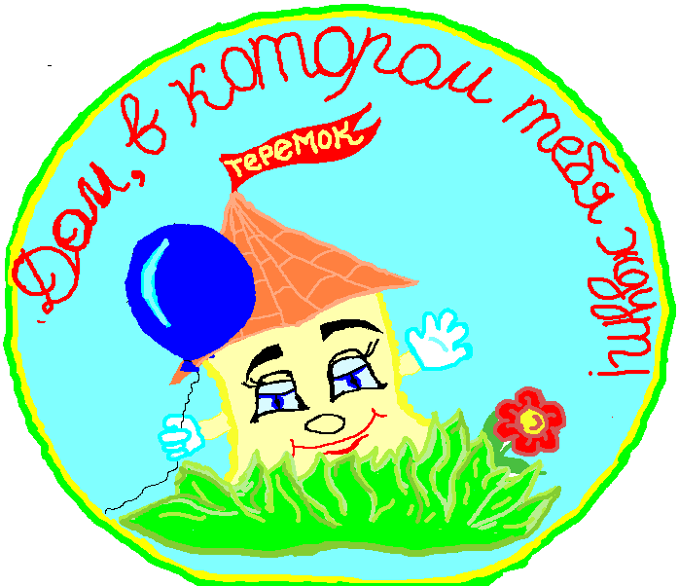
ШПАРГАЛКА
в помощь воспитателю
МБДОУ детский сад общеразвивающего вида «Теремок» с приоритетным осуществлением деятельности по социально –личностному развитию детей г.Лянтор
ВИДЫНЕТРАДИЦИОННЫХЗАНЯТИЙ
Вид занятия | Содержание
Занятия-соревнования | Выстраиваются в виде соревнований между детьми, кто быстрее назовет, найдет, определит, заметит.
Занятия КВН;
Театрализованные занятия | Разыгрываются микросценки, несущие познавательную информацию
Занятия-сюжетно-ролевые игры | Педагог входит в игру, как равноправный партнер, подсказывая сюжетную линию игры,решая таким образом задачи обучения
Занятия - консультации | Когда ребенок обучается по горизонтали, консультируясь у другого ребенка
Занятия-взаимообучения | Ребенок-консультант обучает других детей конструированию, аппликации, рисования
Занятия-аукционы
Занятия-сомнения | Поиск истины -(исследовательская деятельность: тает – не тает, летает – не летает, плавает – тонет)
Занятия – формулы
Занятия-путешествия

Бинарные занятия | Составление творческих рассказов на основе двух предметов, от смены которых меняются сюжет и содержание рассказа);
Занятия-фантазии;
Занятия-концерты | Отдельные концертные номера, несущие познавательную информацию
Занятия-диалоги | Проводится по типу беседы, но тематика выбирается актуальной и интересно
Занятия типа «Следствие ведут знатоки» | Работа со схемой, картой группы детского сада, ориентировка по схеме с детективной сюжетной линией
Занятие типа «Поле чудес» для читающих детей
Занятие «Интеллектуальное казино» (викторина «Что?, где?, когда»).

